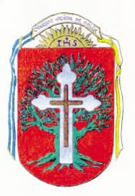

Buenas tardes chicas y chicos.  
  
Debido a la situación generada por el virus COVID-19 se crea este espacio que nos permitirá estar conectados y continuar con el proceso de enseñanza aprendizaje. En este sentido les dejo una actividad para que podamos avanzar en los contenidos a partir de observar dos videos y de la lectura del material enviado. Cualquier inquietud la pueden hacer por este medio.  
  
1- Realiza una definición de capitalismo con tus palabras.  
2- Leer el fragmento del manifiesto comunista enviado y responder:  
a- ¿Contra qué clase debe luchar el proletariado?  
b- ¿De qué modo se formó el mercado mundial?  
c- ¿Cuáles son las consecuencias de la Revolución Industrial hacia mediados del siglo XIX?  
d- Explica con tus palabras cuáles son los objetivos del manifiesto comunista.

<https://www.youtube.com/watch?time_continue=1&v=4P_aMtQ8QgU&feature=emb_logo>

<https://www.youtube.com/watch?time_continue=2&v=0NuG4JWxVtQ&feature=emb_logo>

Se adjunta en PDF “El manifiesto comunista” que ayudará a responder las preguntas.

Profesor Eduardo Acosta

eduacosta_22@hotmail.com